MEDIENMITTEILUNG

Klare Orientierung und beste Qualität – alles auf einen Blick
deuka dog in neuem Look – Frisches Design und optimierte Rezepturen

Düsseldorf, 23. Februar 2026 – Die Hundefuttermarke deuka dog präsentiert sich mit überarbeitetem Markenlogo und neu gestalteten Verpackungen. Bewährte Klassiker bleiben unverändert, während weitere Sorten gezielt weiterentwickelt wurden, um noch besser auf die Bedürfnisse der Hunde einzugehen. Mit deuka dog Minikost für kleine und empfindliche Hunde sowie der Umstellung der kleinen Verpackungsgröße auf handliche 3-Kilogramm-Säcke wird das Sortiment sinnvoll ergänzt und die Auswahl für Hundebesitzer erleichtert.
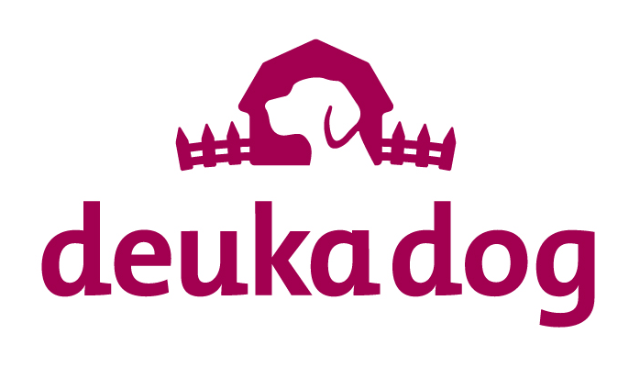
Vertraut – dafür moderner und noch klarer
Erdige Farben, heimelige Bildwelt und eine klare Optik: Das neue Design von deuka dog verbindet Natürlichkeit mit Klarheit. Mit dem Relaunch zeigt sich die Marke in einem zeitgemäßen Design, das den vertrauten Charakter bewahrt. Prägnante Icons und Futterabbildungen in Originalgröße erleichtern die Orientierung und bieten einen direkten Produktblick. Übersichtliche Angaben zu Nährstoffen sowie QR-Codes mit weiterführenden Informationen sorgen für Transparenz und Vertrauen.

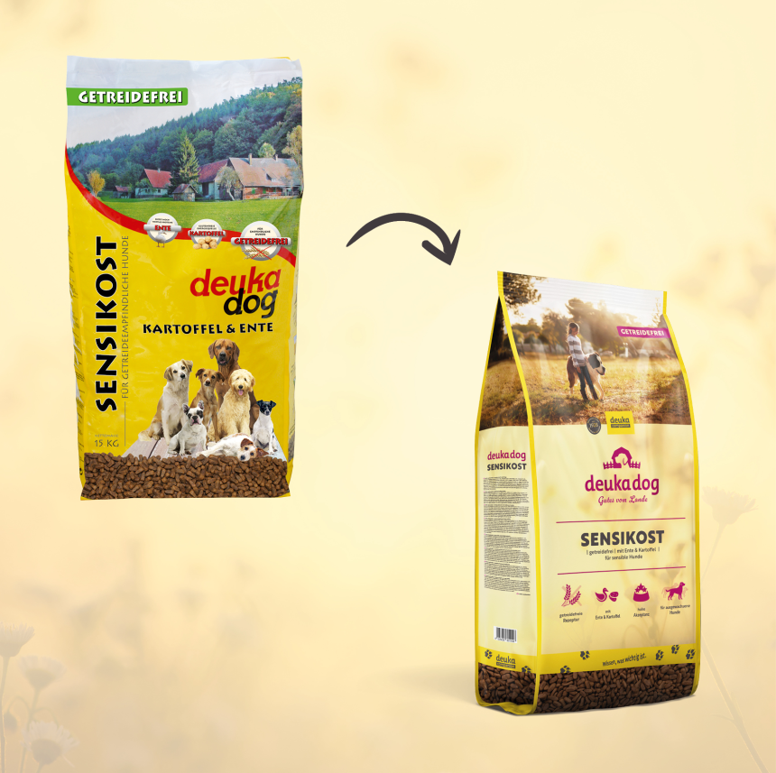
„deuka dog“ im neuen Look – vielseitig und zielgerichtet
Mit dem Relaunch präsentiert sich deuka dog übersichtlicher und moderner denn je. Das Sortiment wurde um eine neue Sorte erweitert, während bewährte Klassiker erhalten blieben und die übrigen Rezepturen gezielt auf die Bedürfnisse der Hunde abgestimmt wurden. Die sechs Sorten sind in zwei Verpackungsgrößen (3 kg und 15 kg) erhältlich und decken das gesamte Hundeleben ab – vom aktiven Welpen über sportliche Hunde bis hin zu Senioren oder empfindlichen Tieren. Unterschiedliche Krokettengrößen, sorgfältig ausgewählte Eiweißquellen und bedarfsgerechte Rezepturen sorgen dafür, dass jeder Hund optimal versorgt wird. Hochwertige Zutaten und ein optimaler Nährstoffaufschluss gewährleisten beste Verdaulichkeit und unterstützen die Gesundheit in jedem Entwicklungsstadium.

Neue Rezepturen und bewährte Klassiker für optimale Hundeernährung
Mit dem Relaunch erweitert sich zugleich das Sortiment um eine zusätzliche Sorte. deuka dog Minikost wurde speziell für kleine, ausgewachsene Hunde mit empfindlichem Verdauungssystem entwickelt. Die extra kleinen Kroketten und die getreidefreie Rezeptur mit hochwertigem Geflügelprotein und leicht verdaulichen Kartoffeln sorgen für optimale Verträglichkeit und Genuss.

Darüber hinaus wurden weitere Sorten überarbeitet und bieten nun mehr getreidefreie oder glutenfreie Optionen. Besonders hervorzuheben ist hier die nun getreidefreie Welpenkost, die mit Süßkartoffel als besonders bekömmliche Zutat und abgestimmter Rezeptur einen sicheren Start in das junge Hundeleben unterstützt. Die beliebten Klassiker Sensikost und Vitalkost bleiben in ihrer Rezeptur unverändert bestehen. So entsteht eine größere Auswahl an schonenden und nährstoffreichen Futtersorten, die optimal auf die Bedürfnisse des Hundes abgestimmt sind.

„Mit der Weiterentwicklung von deuka dog möchten wir Hundehalterinnen und Hundehaltern die Auswahl erleichtern. Unsere Marke steht für hochwertige Ernährung in jeder Lebensphase. So legen wir die Grundlage für Vitalität, Gesundheit und ein langes, glückliches Hundeleben.“
Barbara Wefers, Teamleitung Produktmanagement

Über Deutsche Tiernahrung Cremer
Deutsche Tiernahrung Cremer ist der größte, private Futtermittelhersteller in Deutschland. Unser Kerngeschäft ist die Produktion von Misch-, Mineral- und Spezialfuttern für Rinder, Schweine und Geflügel sowie von Haus- und Heimtieren aller Art. Über 730 Mitarbeiterinnen und Mitarbeiter aus 23 Nationen engagieren sich erfolgreich an unseren 15 Standorten in Deutschland. Gemeinsam produzieren wir circa 2,3 Millionen Tonnen Futter (2025). Unsere Werke gehören zu den modernsten und größten Mischfutterwerken in der Bundesrepublik. Durch unser breites Vertriebsnetz mit einer engen Kundenbetreuung und durch die Verwendung vorwiegend regionaler Rohstoffe sind wir ein starker Partner der heimischen Landwirtschaft.

Die Sortimente unserer Marken deuka, Club und Nordkraft sind bei heimischen Landwirten bekannt und geschätzt. Vor allem die Traditionsmarke deuka wird seit knapp 100 Jahren an Tiere in ganz Deutschland und in vielen europäischen Nachbarländern verfüttert. Club und Nordkraft sind im süd- bzw. norddeutschen Raum von großer Bedeutung. Die Produkte all unserer Marken stehen für höchste Qualität in allen Fütterungsbereichen.

Mehr über unser Unternehmen, unsere Produkte, Futterkonzepte und Marken finden Sie auf www.deutsche-tiernahrung.de und www.deuka.de.

Pressekontakt

Zusätzliche Informationen zum Unternehmen, Medienmitteilungen und Bildmaterial finden Sie in unserem Presse Center unter: www.deuka.de/presse-center

Sie haben weitere Fragen? Dann kontaktieren Sie uns unter folgenden Kontaktdaten:
- Tel.: +49 (0)211 / 30 34-468
- Fax: +49 (0)211 / 30 34-227
- E-Mail: presse@deutsche-tiernahrung.de

